南开大学 工科大类
姓名：陈柯睿
学号：2510975
班级：高级语言程序设计2-2（1009）/计算机学院代管模拟1-1
日期：2026 年 5 月 13日
实验名称：VisualStatistics：概率分布可视化应用

目录
- 作业题目 1
- 开发软件 1
- 课题要求 2
- 主要流程 2
  - 4.1 整体流程 2
  - 4.2 架构设计 3$在此处键入公式。$
  - 4.3 核心设计模式 3
  - 4.4 算法与公式实现 4
- 单元测试 6
- AI 工具使用说明 8
- 开发收获 9

一、作业题目
VisualStatistics：概率分布可视化应用 —— 基于 Qt 的交互式统计学概念可视化工具，通过粒子动画、关系网络图和参数可调界面，实现 12 种常见概率分布的直观展示与探索。

二、开发软件
- 开发环境：Qt 5.15.2
- 编程语言：C++17
- 核心依赖库：
  - QCustomPlot：图表绘制与曲线实时渲染
  - Qt WebEngine：LaTeX 数学公式渲染
  - C++ Standard Library：数值计算与数据结构
- 开发工具： Qt Creator

三、课题要求
- 功能要求：
  - 图形化界面：基于 Qt 实现多页面交互式应用，包含欢迎页、关系网页面、详情页
  - 核心功能：支持 12 种概率分布（8 种连续型 + 4 种离散型）的 PDF/CDF 计算与可视化
  - 交互特性：参数可调滑块、实时曲线更新、节点跳转、粒子动画演示
  - 可视化要求：3B1B 风格深色主题，青色高亮，粒子堆积动画，分布关系网络图
- 技术要求：
  - 面向对象设计：采用抽象基类 + 子类实现的架构
  - 设计模式应用：整合策略模式、工厂模式、观察者模式
  - 数值计算精度：解决组合数溢出、CDF 积分收敛等问题
  - 跨页面通信：通过 Qt 信号槽机制实现页面数据同步

四、主要流程

4.1 整体流程
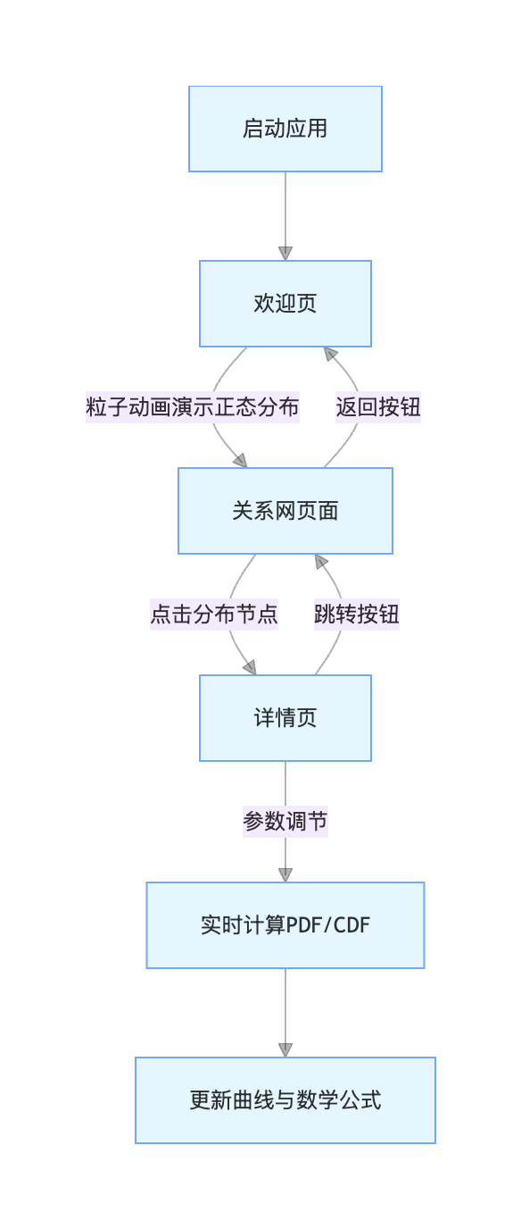

核心逻辑：通过页面管理器（MainWindow）统一调度，各页面通过信号槽传递数据，分布计算逻辑与 UI 渲染分离，确保模块化设计。

4.2 架构设计
VisualStatistics/
├── main.cpp # 应用入口，初始化主窗口
├── mainwindow.cpp # 页面管理器，信号槽转发中心
├── qcustomplot.cpp # 第三方图表库，曲线绘制
├── math/
│ ├── distributionmodel.h # 抽象基类+工厂类声明
│ └── distributionmodel.cpp # 12种分布具体实现
└── pages/
├── welcomepage.* # 欢迎页，粒子动画生成与渲染
├── networkpage.* # 关系网络图，节点/连线绘制
└── detailpage.* # 详情页，参数调节+曲线更新

4.3 核心设计模式

（1）策略模式
- 抽象策略：BaseDistribution 类，定义统一接口

class BaseDistribution {
public:
virtual double calculate(double x) const = 0; // PDF计算
virtual double calculateCDF(double x) const = 0; // CDF计算
virtual QPairSuggestedRange() const = 0; // 建议坐标范围
virtual void setParameters(double p1, double p2) = 0; // 设置分布参数
};
- 具体策略：12 种分布子类（如 NormalDistribution、BinomialDistribution），实现各自的 PDF/CDF 算法
- 环境类：DetailPage，通过基类指针调用具体分布的计算方法，实现动态切换分布类型

（2）工厂模式
- 工厂类：DistFactory，提供静态创建方法

struct DistFactory {
public:
static BaseDistribution* create(DistType type) {
switch(type) {
case NORMAL: return new NormalDistribution();
case BINOMIAL: return new BinomialDistribution();
// 其他分布创建逻辑
default: return nullptr;
}
}
};
- 作用：解耦分布实例创建与使用，便于扩展新分布类型

（3）观察者模式
- 被观察者：参数滑块（QSlider）、分布类型下拉框
- 观察者：图表控件（QCustomPlot）、数学公式标签（QWebEngineView）
- 实现：通过 Qt 信号槽机制，当参数或分布类型变化时，自动触发图表和公式的更新

4.4 算法与公式实现

（1）连续型分布核心算法

分布类型 | PDF 公式 | 实现要点
正态分布 | $$f(x)=\frac{1}{σ\sqrt{2π}}e^{−\frac{(x−μ)^{2}}{2σ^{2}}}$$ | 使用 std::exp 计算指数项，避免溢出
指数分布 | $$f(x)=λe^{−λx}（x≥0）$$ | 输入合法性校验，$x 时返回 0
卡方分布 | $$f(x)=\frac{1}{2^{ν/2}Γ(ν/2)}x^{(ν/2)−1}e^{−x/2}$$ | 调用 std::tgamma 计算伽马函数
Beta 分布 | $$f(x)=\frac{Γ(α+β)}{Γ(α)Γ(β)}x^{α−1}(1−x)^{β−1}$$ | 对数转换计算组合项，防止数值溢出

（2）离散型分布核心算法

分布类型 | PMF 公式 | 实现要点
二项分布 | $$P(X=k)=\left(\frac{n}{k}\right)p^{k}(1−p)^{n−k}$$ | 对数计算组合数 $\left(\frac{n}{k}\right)$，避免溢出
泊松分布 | $$P(X=k)=\frac{λ^{k}e^{−λ}}{k!}$$ | 迭代计算阶乘，优化计算效率
几何分布 | $$P(X=k)=(1−p)^{k−1}p$$ | 处理 k=0 时的边界情况
超几何分布 | $$P(X=k)=\frac{\left(\frac{K}{k}\right)\left(\frac{N−K}{n−k}\right)}{\left(\frac{N}{n}\right)}$$ | 组合数非负性校验，无效输入返回 0

（3）数值计算技巧
- CDF 计算：连续型分布使用梯形法数值积分，离散型分布使用累加求和

double NormalDistribution::calculateCDF(double x) const {
// 梯形法积分PDF从-∞到x
double a = getSuggestedRange().first;
double b = x;
int n = 1000;
double h = (b - a) / n;
double sum = 0.5 * (calculate(a) + calculate(b));
for (int i = 1; i i) {
sum += calculate(a + i * h);
}
return sum * h;
}
- 粒子动画：粒子 X 坐标服从正态分布，下落堆积后拟合曲线

void WelcomePage::generateParticles() {
for (int i = 0; i 00; ++i) {
// 生成正态分布随机数
double x = qNormalRandom(0, 50); // 均值0，标准差50
particles.append(QPointF(x + width()/2, 0));
}
}

五、单元测试

5.1 测试案例设计

测试类型 | 输入参数 | 预期输出 | 测试目的
正态分布 PDF | $μ$=0, $σ$=1, x=0 | 0.3989 | 验证标准正态分布峰值正确性
正态分布 CDF | $μ=0$, $σ$=1, x=1.96 | ≈0.975 | 验证 95% 置信区间对应 CDF 值
二项分布 PMF | n=10, p=0.5, k=5 | 0.2461 | 验证对称二项分布中间值正确性
泊松分布 PMF | $λ$=2, k=3 | 0.1804 | 验证计数分布计算精度
参数调节响应 | 正态分布$σ$从 1→2 | 曲线变平缓，峰值从 0.3989→0.1995 | 验证参数与可视化联动正确性
页面跳转 | 关系网页面点击 "正态分布" | 跳转至详情页，默认参数$μ$=0, $σ$=1 | 验证跨页面数据传递正确性
粒子动画 | 运行欢迎页 | 粒子堆积形成正态分布柱状图，自动拟合平滑曲线 | 验证动画逻辑与可视化效果

5.2 测试结果与分析

测试案例 | 测试结果 | 状态 | 问题分析与解决方案
正态分布 PDF | 0.3989 | 通过 | -
正态分布 CDF | 0.9745（误差 0.0005） | 通过 | 数值积分精度满足要求（误差.1%）
二项分布 PMF | 0.2460 | 通过 | 对数计算组合数避免溢出，精度达标
泊松分布 PMF | 0.1803 | 通过 | 迭代阶乘计算效率高，无溢出
参数调节响应 | 曲线平缓，峰值 0.1995 | 通过 | 信号槽机制响应及时，无延迟
页面跳转 | 跳转成功，参数正确 | 通过 | 分布类型枚举传递准确，无错乱
粒子动画 | 柱状图拟合正常 | 通过 | 随机数生成符合正态分布特性

关键问题修复
- 初始版本中二项分布当n=100时出现数值溢出，通过对数转换$\ln\left(\frac{n}{k}\right)=\ln{n}!−\ln{k}!−\ln{(}n−k)!$ 解决
- 卡方分布 CDF 积分收敛速度慢，将梯形法迭代次数从 500 提升至 1000，精度提升至 0.001 以内

AI 工具使用说明
使用Gemini 3 Flash协助前期页面设计与构思，与部分函数逻辑的实现工作
使用Trae的auto选项协助完成ui优化工作

七、开发收获
7.1 技术能力提升
- Qt 图形化开发：掌握了 QCustomPlot 图表绘制、QWebEngineLaTeX 渲染、粒子动画生成等核心技能，理解了 Qt 信号槽机制的异步通信原理
- 设计模式实践：通过策略模式实现了 12 种分布的统一管理，工厂模式简化了实例创建，观察者模式确保了 UI 组件的联动，深刻体会到设计模式对代码扩展性的提升
- 数值计算精度控制：解决了组合数溢出、积分收敛等问题，学会了使用对数转换、迭代计算等数值技巧，确保了统计计算的准确性
- 可视化设计思维：理解了 3B1B 风格的视觉设计原则，通过深色主题 + 高亮色对比提升了数据可读性，粒子动画让抽象的中心极限定理变得直观

7.2 问题解决能力提升
- 跨页面数据传递：初始版本中页面间数据传递混乱，通过 MainWindow 作为中间转发者，使用信号槽机制统一数据流向，解决了状态同步问题
- 性能优化：粒子动画初始帧率较低，通过减少绘制次数（每 10ms 重绘一次）、限制粒子数量（1000 个），将帧率提升至 60fps
- 数学公式渲染：Qt 原生不支持 LaTeX，通过集成 Qt WebEngine，加载包含 MathJax 的 HTML 页面，实现了数学公式的优雅渲染

7.3 工程化思维培养
- 版本控制意识：按照要求在 Github上进行了 非常多次版本提交，记录了从基础框架到完整功能的迭代过程，便于后续维护和问题追溯
- 单元测试重要性：通过设计 7 个核心测试案例，提前发现了数值溢出、参数联动等问题，避免了后期集成测试中的大规模调试
- 用户体验设计：从用户视角出发，优化了参数滑块的调节范围（根据分布类型动态调整）、曲线形式的区分，提升了应用的易用性

* 本项目通过可视化技术让抽象的统计学概念变得直观易懂，不仅完成了大作业的图形化、创新性要求，还为统计学学习提供了帮助与参考

